Influenza-Wochenbericht

Buda S, Dürrwald R, Biere B, Buchholz U, Tolksdorf K, Schilling J,   
Streib V, Preuß U, Prahm K, Haas W und die AGI-Studiengruppe[1]*

**Kalenderwoche 14/2020 (28.3. bis 3.4.2020)**

Zusammenfassende Bewertung der epidemiologischen Lage

Die Aktivität der akuten Atemwegserkrankungen (ARE- und ILI-Raten) in der Bevölkerung (GrippeWeb) ist in der 14. Kalender­wo­che (KW) 2020 bundes­weit stark gesunken. Im ambulanten Bereich wurden bei Erwachsenen und Kindern weniger Arztbesuche wegen ARE im Vergleich zur 13. KW 2020 registriert. Die Werte sind in allen Altersgruppen zurückgegangen.

Im Nationalen Referenzzentrum (NRZ) für Influenzaviren wurden in der 14. KW 2020 in 21 (24 %) von 89 Sen­tinelproben respiratorische Viren identifiziert, darunter eine Probe mit Influenza A(H1N1)pdm09-Viren. Die Influenza-Positivenrate ist im Vergleich zur Vorwoche gesunken und lag bei 1 %. In der 14. KW sind in einer von 87 untersuchten Sentinelproben (1,1 %) SARS-CoV-2 identifiziert worden.

Für die 14. Meldewoche (MW) 2020 wurden nach Infektionsschutzgesetz (IfSG) bislang 1.232 labor­diagnos­tisch bestätigte Influenzafälle an das Robert Koch-Institut übermittelt (Datenstand: 7.4.2020).

Insgesamt wurden für die 14. KW 2020 rund 2.800 Influenza-bedingte Arztbesuche geschätzt (95 % KI 1.200 bis 4.300). Die Influenza-Aktivität ist im Vergleich zur Vorwoche deutlich gesunken.

Die Grippewelle der Saison 2019/20 endete nach Definition der Arbeitsgemeinschaft Influenza mit der 12. KW 2020. Die Influenza-Aktivität liegt im Bereich der Hintergrund-Aktivität und nimmt weiter ab.

Weitere Informationen zur Influenzasaison 2019/20

Nach Schätzung der AGI haben in der Saison 2019/20 von der 40. KW 2019 bis zur 14. KW 2020 ins­ge­samt rund 4,3 Millionen Personen wegen Influenza eine Haus- oder Kinderarztpraxis aufgesucht (95 % KI 3,4 bis 5,3 Millionen). Diese, aber insbesondere die wöchentlichen Schätzungen sind mit großen Un­sicher­heiten behaftet und können sich durch nachträglich eingehende Daten noch deutlich ändern.

Seit der 40. KW 2019 wurden im Rahmen der virologischen Sentinelsurveillance der Arbeitsge­mein­schaft Influenza des Robert Koch-Instituts 916 Influenzaviren identifiziert, darunter 375 (41 %) Influ­en­za A(H1N1)pdm09- und 414 (45 %) Influenza A(H3N2)- sowie 127 (14 %) Influenza B-Viren.

Die AGI hat die virologische Surveillance um SARS-CoV-2 erweitert. Seit der 8. KW 2020 sind insge­samt elf SARS-CoV-2-positive Proben in 1.088 untersuchten Proben im Sentinel der AGI detektiert worden.

Seit der 40. MW 2019 wurden insgesamt 183.531 labordiagnostisch bestätigte Influenzafälle an das RKI übermittelt. Bei 16 % der Fälle wurde angegeben, dass die Patienten hospitalisiert waren. Es wurden bisher 491 Ausbrüche mit mehr als fünf Fällen an das RKI übermittelt, darunter 84 Ausbrüche in Kranken­häusern. Seit der 40. KW 2019 wurden insgesamt 411 Todesfälle mit Influenzavirusinfektion übermit­telt.

Die Influenza-Aktivität ist in der 14. KW 2020 im Vergleich zur Vorwoche weiter zurückgegangen.

Die Grippewelle der Saison 2019/20 begann in der 2. KW 2020, erreichte in der 5. bis 7. KW 2020 ihren Höhepunkt und endete nach Definition der Arbeitsgemeinschaft Influenza in der 12. KW 2020. Sie hielt 11 Wochen an.

Das RKI hat umfangreiche Informationen zu Erkrankungen mit dem neuartigen Coronavirus zusammen­gestellt. Diese können hier abgerufen werden: <https://www.rki.de/covid-19>.

Akute Atemwegserkrankungen (ARE)

Daten aus dem bevölkerungsbasierten Überwachungsinstrument GrippeWeb

Die für die Bevölkerung in Deutschland geschätzte Rate von Personen mit einer neu aufgetretenen akuten Atemwegserkrankung (ARE, mit Fieber oder ohne Fieber) ist in der 14. KW (30.03. - 05.04.2020) im Ver­gleich zur Vorwoche weiter stark gesunken (1,7 %; Vorwoche: 3,0 %). Die Rate der grippeähnlichen Er­kran­kun­gen (ILI, definiert als ARE mit Fieber) ist im Vergleich zur Vorwoche ebenfalls gesunken (0,2 %; Vorwoche: 0,4 %) und liegt jetzt auf einem deutlich niedrigeren Niveau als in den Vorsaisons zur gleichen Zeit. Durch Nachmeldungen können sich die Werte der Vorwochen zum Teil noch deutlich verändern. Weitere Informationen und ausführliche Ergebnisse erhalten Sie unter: <https://grippeweb.rki.de/>.

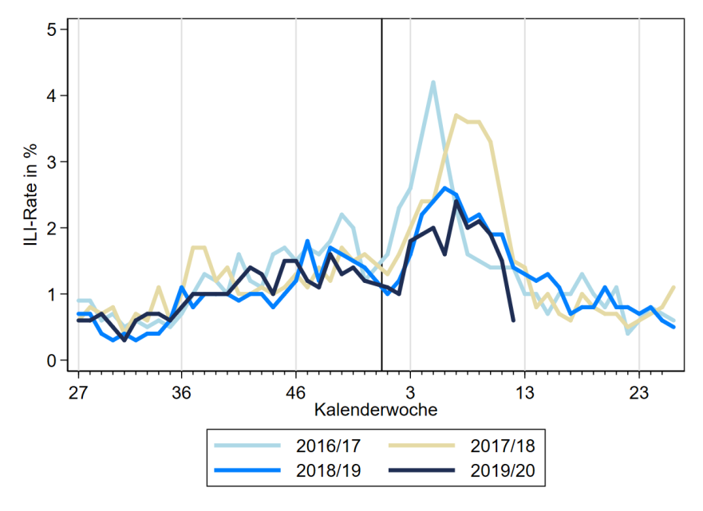 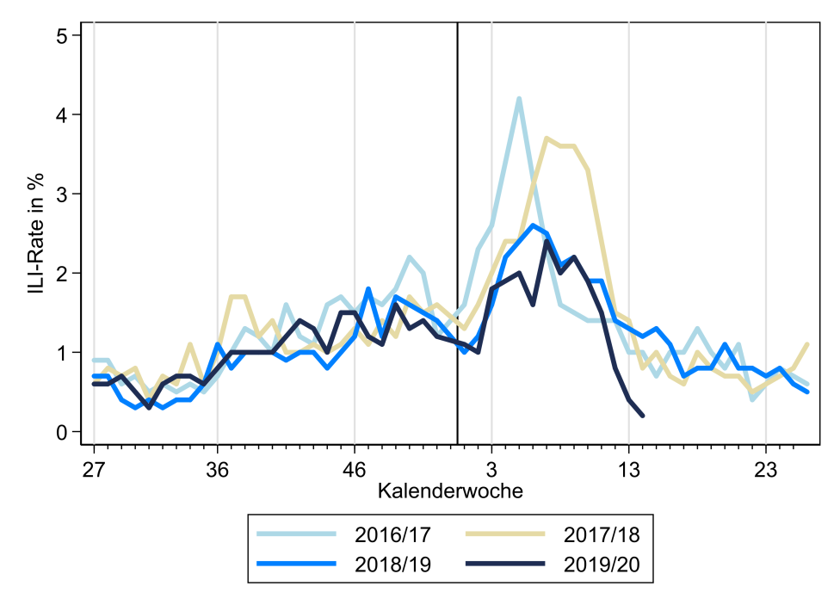

**Abb. 1:** Vergleich der für die Bevölkerung in Deutschland geschätzten ILI-Raten (gesamt, in Prozent) in den Saisons 2016/17 bis   
zur 14. KW 2019/20. Der schwarze, senkrechte Strich markiert den Jahreswechsel.

Daten aus dem ambulanten Bereich (Arbeitsgemeinschaft Influenza)

Die Aktivität der akuten Atemwegserkrankungen ist in der 14. KW 2020 im Vergleich zur Vorwoche stark gesunken (Tab. 1). Der Praxisindex lag insgesamt und in allen AGI-Regionen im Bereich der ARE-Hintergrund-Aktivität.

**Tab. 1:** Praxisindex[2]* in den vier AGI-Großregionen und den zwölf AGI-Regionen von der 7. KW bis zur 14. KW 2020

|  |  |  |  |  |  |  |  |  |
| --- | --- | --- | --- | --- | --- | --- | --- | --- |
| **AGI-(Groß-)Region** | **7. KW** | **8. KW** | **9. KW** | **10. KW** | **11. KW** | **12. KW** | **13. KW** | **14. KW** |
| Süden | 163 | 159 | 181 | 180 | 163 | 183 | 139 | 86 |
| Baden-Württemberg | 166 | 153 | 182 | 179 | 163 | 163 | 131 | 92 |
| Bayern | 161 | 166 | 179 | 181 | 164 | 204 | 147 | 80 |
| Mitte (West) | 148 | 147 | 150 | 177 | 182 | 190 | 137 | 69 |
| Hessen | 134 | 136 | 124 | 151 | 174 | 203 | 170 | 80 |
| Nordrhein-Westfalen | 159 | 158 | 179 | 211 | 205 | 232 | 137 | 68 |
| Rheinland-Pfalz, Saarland | 150 | 148 | 146 | 170 | 167 | 136 | 105 | 60 |
| Norden (West) | 160 | 145 | 161 | 162 | 171 | 195 | 131 | 61 |
| Niedersachsen, Bremen | 143 | 152 | 160 | 171 | 165 | 167 | 124 | 68 |
| Schleswig-Holstein, Hamburg | 178 | 137 | 162 | 153 | 178 | 222 | 138 | 54 |
| Osten | 149 | 148 | 141 | 153 | 183 | 177 | 122 | 71 |
| Brandenburg, Berlin | 147 | 133 | 140 | 163 | 192 | 183 | 128 | 91 |
| Mecklenburg-Vorpommern | 162 | 149 | 134 | 144 | 152 | 156 | 92 | 70 |
| Sachsen | 182 | 168 | 161 | 160 | 167 | 192 | 129 | 60 |
| Sachsen-Anhalt | 148 | 136 | 132 | 154 | 230 | 222 | 160 | 72 |
| Thüringen | 107 | 154 | 137 | 145 | 176 | 134 | 100 | 63 |
| **Gesamt** | **156** | **152** | **159** | **172** | **177** | **187** | **131** | **73** |

In der ARE- und Influenza-Surveillance der AGI haben sich in der Saison 2019/20 bisher 554 registrier­te Arztpraxen mit mindestens einer Wochenmeldung aktiv beteiligt. Für die aktuellen Auswertungen der 14. KW 2020 lagen 367 Meldungen vor. Durch Nachmeldungen können sich noch Änderungen ergeben.

Die Werte der Konsultationsinzidenz sind in der 14. KW 2020 insgesamt und in allen Altersgruppen im Vergleich zur Vorwoche stark gesunken, der Wert (gesamt) lag bei rund 900 Arztkonsultationen wegen ARE pro 100.000 Einwohner. Auf die Bevölke­rung in Deutschland bezogen entspricht das einer Gesamtzahl von rund 700.000 Arzt­besuchen wegen akuter Atemwegserkrankungen (Abb. 2).



**Abb. 2:** Werte der Konsultationsinzidenz von der 40. KW 2018 bis zur 14. KW 2020 in fünf Altersgruppen und ge­samt in Deutschland pro 100.000 Einwohner in der jeweiligen Altersgruppe. Die senkrechte Linie mar­kiert die 1. KW des Jahres.

Die Diagramme für Deutschland und die einzelnen AGI-Regionen sind aktuell abrufbar unter: <https://influenza.rki.de/Diagrams.aspx>.

Ergebnisse der virologischen Analysen im NRZ für Influenzaviren

Dem Nationalen Referenzzentrum (NRZ) für Influenzaviren wurden in der 14. KW 2020 insgesamt 89 Sen­ti­nel­pro­ben von 45 Arztpraxen aus zehn AGI-Re­gio­nen zugesandt. In 21 (24 %) von 89 Sen­tinel­pro­ben wurden respiratorische Viren identifiziert (Tab. 2).

Es wurden in der 14. KW 2020 in einer Probe (1 %; 95 % KI [0; 7]) Influenzaviren identifiziert. Diese Probe war positiv für Influenza A(H1N1)pdm09.

In der 14. KW 2020 wurden in einer Probe (1 %; 95 % KI [0; 7]) Respiratorische Synzytial (RS)-Viren, in acht Proben (9 %; 95 % KI [4; 17]) humane Metapneumoviren (hMPV), in drei Proben (3 %; 95 % KI [0; 10]) Parainfluenzaviren (PIV 1 – 4) und in acht Proben (9 %; 95 % KI [4; 17]) Rhinoviren nachgewiesen. In einer Sentinelprobe von 87 (1,1 %) wurden SARS-CoV-2 nachgewiesen (Tab. 2; Daten­stand 7.4.2020). Es wurde eine Doppelinfektion mit RS- und Rhinoviren identifiziert.

Seit der 8. KW 2020 werden Sentinelproben auch auf SARS-CoV-2 untersucht. Es gab bisher elf Nachweise von SARS-CoV-2 in 1.088 untersuchten Proben der virologischen Surveillance der AGI.

Die Grippewelle der Saison 2019/20 begann in der 2. KW 2020, erreichte in der 5. bis 7. KW 2020 ihren Höhepunkt und endete nach Definition der Arbeitsgemeinschaft Influenza in der 12. KW 2020. Sie hielt 11 Wochen an.Die Influ­enza-Positivenrate ist stark gesunken und lag in der 14. KW 2020 bei 1 % (Vorwoche: 8 %) (Abb. 3).

Weitere Informationen zu Leistungen des NRZ für Influenzaviren sind abrufbar unter [www.rki.de/nrz-influenza](http://www.rki.de/nrz-influenza).

**Tab. 2:** Anzahl der seit der 40. KW 2019 insgesamt und bis zur 14. KW 2020 (Saison 2019/20) im NRZ für Influenzaviren im Rahmen des Sentinels identifizierten Influenza-, RS-, hMP-, humane Parainfluenzaviren (PIV 1 – 4) und Rhi­no­viren. Seit der 8. KW 2020 werden Sentinelproben zusätzlich auf SARS-CoV-2 untersucht. Die Ergebnisse werden getrennt aufgeführt, da noch nicht alle Sentinelproben untersucht werden können.

|  |  |  |  |  |  |  |  |  |
| --- | --- | --- | --- | --- | --- | --- | --- | --- |
|  |  | **9. KW** | **10. KW** | **11. KW** | **12. KW** | **13. KW** | **14. KW** | **Gesamt ab  40. KW 2019** |
| Anzahl eingesandter Proben* | | **229** | **263** | **244** | **207** | **133** | **89** | **3.530** |
| Probenanzahl mit Virusnachweis | | 137 | 155 | 119 | 81 | 45 | 21 | **1.833** |
|  | Anteil Positive (%) | 60 | 59 | 49 | 39 | 34 | 24 | **52** |
| Influenza | A(H3N2) | 36 | 54 | 38 | 26 | 5 | 0 | **414** |
|  | A(H1N1)pdm09 | 35 | 36 | 28 | 4 | 2 | 1 | **375** |
|  | B | 18 | 21 | 10 | 10 | 4 | 0 | **127** |
|  | Anteil Positive (%) | 39 | 42 | 31 | 19 | 8 | 1 | **26** |
| RS-Viren |  | 21 | 17 | 11 | 16 | 8 | 1 | **191** |
|  | Anteil Positive (%) | 9 | 6 | 5 | 8 | 6 | 1 | **5** |
| hMP-Viren |  | 12 | 12 | 9 | 8 | 10 | 8 | **157** |
|  | Anteil Positive (%) | 5 | 5 | 4 | 4 | 8 | 9 | **4** |
| PIV (1 – 4) |  | 2 | 1 | 2 | 3 | 1 | 3 | **188** |
|  | Anteil Positive (%) | 1 | 0 | 1 | 1 | 1 | 3 | **5** |
| Rhinoviren |  | 14 | 21 | 22 | 13 | 13 | 8 | **465** |
|  | Anteil Positive (%) | 6 | 8 | 9 | 6 | 10 | 9 | **13** |
| SARS-CoV-2** |  | 0 | 1 | 2 | 3 | 4 | 1 | **11** |
|  | Anteil Positive (%) | 0 | 0,4 | 0,9 | 1,5 | 3,1 | 1,1 | **1** |

* Die Anzahl der eingesandten Proben kann von der Summe der negativen und positiven Proben abweichen, wenn Mehrfachin­fektionen (z. B. mit Influenza- und Rhinoviren) nachgewiesen wurden. Positivenrate = Anzahl positiver Proben / Anzahl einge­sandter Proben, in Prozent.

** Positivenrate = Anzahl positiver SARS-CoV-2 Proben / Anzahl der untersuchten Proben auf SARS-CoV-2

Die ARE-Aktivität ist gemäß den virologischen Ergebnissen in der aktuellen Berichtswoche hauptsächlich auf Rhino- und hMP-Viren zurückzuführen (Abb. 3).



**Abb. 3:** Anteil positiver Influenza-, RS-, hMP-, PI- und Rhinoviren an allen im Rahmen des Sentinels ein­ge­sandten Proben (Positivenrate, rechte y-Achse, Linien) sowie die Anzahl der an das NRZ für Influ­en­za­viren eingesandten Sentinelproben (linke y-Achse, graue Balken) von der 40. KW 2019 bis zur 14. KW 2020.

Charakterisierung der Influenzaviren

Es wurden bisher 232 A(H1N1)pdm09-, 244 A(H3N2)-Viren und 88 Influenza B-Viren in Zellkultur isoliert. Von diesen wurden 197 A(H1N1)pdm09-, 197 A(H3N2)-Viren und 64 Influenza B-Viren hinsichtlich ihrer antigenen Eigenschaften charakterisiert. Alle isolierten A(H1N1)pdm09-Viren wurden vom gegen den Impfstamm gerichteten Referenzserum (A/Brisbane/2/2018-like) im Hämagglutinationshemmtest erkannt, jedoch waren 46 Viren auffällig, welche einen mehr als vierfach niedrigeren reziproken Titer als der Impfstamm hatten. Diese Viren haben die Mutation N156K in der Antigendomäne Sa (S = strain-specific, Bedeutung: sehr variabel und nahe der Rezeptorbindungsstelle) des Hämagglutinins und reflektieren eine deutliche intrasaisonale Drift. Von den 197 A(H3N2)-Viren hatten 145 Viren hämagglutinierende Aktivität. Diese 145 A(H3N2)-Viren reagierten mit dem entsprechenden Impfstamm-Referenzserum (A/Kansas/14/2017-like). 63 der isolierten Influenza B-Viren wurden durch ein Immunserum gegen den Impfstamm der Victoria-Linie (B/Colorado/6/2017-like) und ein Virus durch ein Immunserum gegen den Impfstamm der Yamagata-Line (B/Phuket/3073/13-like) detektiert.

Die Untersuchungen dienen der Prüfung der antigenen Übereinstimmung der Impfstämme mit den zirkulierenden Viren (Passgenauigkeit). Um eine größtmögliche Passgenauigkeit zu gewährleisten orientiert die WHO auf eine maximal vierfache Abweichung des reziproken Titers (= zwei Titerstufen) der zirkulierenden Viren vom Impfvirus (bei Prüfung durch Referenzseren im Hämagglutinationshemmtest). Bewertung der Ergebnisse: Alle Impfstämme reagieren mit den zirkulierenden Influenzaviren und haben somit das Potential zu schützen.

Die Untersuchungen ermöglichen keine Aussagen zur Wirksamkeit der Impfstoffe, da für diese weitere Aspekte wie Antigengehalt in der Impfdosis, Impfschema, die durch den jeweiligen Impfstamm induzierte Dauer der Immunität und Status des Impflings (Alter, vorhergehende Antigenkontakte zu Influenzaviren, immunologische Reaktivität) von Bedeutung sind.

Von 221 Influenzaviren aus dem AGI-Sentinel wurde das für das Hämagglutinin kodierende Gen sequenziert und phylogenetisch analysiert. Von 105 untersuchten Influenza A(H1N1)pdm09-Viren ließen sich 103 den 6B.1A5A-Viren (Referenzvirus A/Norway/3433/2018) und zwei den 6B.1A7-Viren (Referenzvirus A/Slovenia/1489/2019) zuordnen. Unter 92 analysierten Influenza A(H3N2)-Viren wurden 26 3C.2a1b+T131K-Viren identifiziert (Referenzvirus A/South Australia/34/2019), 16 3C.2a1b+T135K-A-Viren (Referenzvirus A/La Rioja/2202/2018), ein 3C.2a1b+T135K-B-Virus (Referenzvirus A/Hong Kong/2675/2019) und 49 3C.3a-Viren (Referenzvirus/Impfstamm A/Kansas/14/2017). Von 24 charakterisierten Influenza B/Victoria-Viren gehören 23 zur 1A(∆162-164B)-Subgruppe, welche durch das Referenzvirus B/Washington/02/2019 repräsentiert wird, und ein Virus zur 1A(∆162-163)-Subgruppe (Referenzvirus/Impfstamm B/Colorado/06/2017).

Von elf Influenzaviren aus einer SARI-Studie (schwere akute respiratorische Infektionen, hospitalisierte Patienten) wurde das für das Hämagglutinin kodierende Gen sequenziert und phylogenetisch analysiert. Die zwei untersuchten Influenza A(H1N1)pdm09-Viren lassen sich den 6B.1A5A-Viren zuordnen. Unter sieben analysierten Influenza A(H3N2)-Viren wurden drei 3C.2a1b+T131K-Viren identifiziert und vier 3C.3a-Viren. Die zwei charakterisierten Influenza B/Victoria-Viren gehören zur 1A(∆162-164B)-Subgruppe.

Insgesamt wurden 232 Viren auf ihre Empfindlichkeit gegenüber den Neuraminidase-Inhibitoren Osel-tamivir, Zanamivir und Peramivir untersucht (Tab. 3). Dabei waren alle im phänotypischen Assay getesteten Virusisolate gegen die Neuraminidase-Inhibitoren (NAI) sensitiv.

**Tab. 3:** Suszeptibilität gegen antivirale Arzneimittel

|  |  |  |  |  |  |  |
| --- | --- | --- | --- | --- | --- | --- |
| **Influenzavirussubtyp/-linie** | **Oseltamivir** | | **Zanamivir** | | **Peramivir** | |
|  | **%** | **Ns/N** | **%** | **Ns/N** | **%** | **Ns/N** |
| A(H1N1)pdm09 | 100 % | 94/94 | 100 % | 94/94 | 100 % | 94/94 |
| A(H3N2) | 100 % | 81/81 | 100 % | 81/81 | 100 % | 81/81 |
| B/Yam | 100 % | 1/1 | 100 % | 1/1 | 100 % | 1/1 |
| B/Vic | 100 % | 56/56 | 100% | 56/56 | 100 % | 56/56 |

Ns: Anzahl der suszeptiblen Viren; N: Anzahl der untersuchten Viren

Meldedaten nach dem Infektionsschutzgesetz (IfSG)

Für die 14. MW 2020 wurden bislang 1.232 labordiagnostisch bestätigte Influ­en­zavirusinfektionen an das RKI über­mit­telt (Tab. 4). Bei 252 (20 %) Fällen wurde an­ge­geben, dass die Patien­ten hospi­tali­siert waren (Datenstand 7.4.2020).

Seit der 40. MW 2019 wurden insgesamt 183.531 labordiagnostisch bestätigte Influenzafälle an das RKI übermittelt. Bei 29.014 (16 %) Fällen wurde angegeben, dass die Patienten hospitalisiert waren.

Es wurden bisher 491 Ausbrüche mit mehr als fünf Fällen an das RKI übermittelt, darunter Ausbrüche in Kinder­gär­ten (179), Krankenhäusern (84), Schulen (50), Alten-/Pflegeheimen (34), privaten Haushalten (17), Reha-Einrichtungen (10), Be­treu­ungs­einrichtungen (8), Wohnstätten (8), ambulanten Behandlungs­ein­rich­tun­gen (4), Flüchtlingsheimen (3) und zwei Ausbrüche an Arbeitsplätzen sowie 92 Ausbrüche ohne weitere Angaben zum Infektions­um­feld.

Seit der 40. MW 2019 wurden insgesamt 411 Todesfälle mit Influenzavirusinfektion an das RKI über­mittelt, darunter 380 mit Influenza A-Nachweis, 22 mit Influenza B-Nachweis und neun mit nicht nach Influenzatyp (A/B) differenziertem Nachweis. 86 % der Todesfälle waren 60 Jahre oder älter, 49 % der Todesfälle waren 80 Jahre oder älter.

**Tab. 4:** Gemäß IfSG an das RKI übermittelte Influenzafälle nach Meldewoche (MW) und Influenzatyp/-subtyp (alle labor­diag­nos­tisch bestätigten Infektionen der RKI-Falldefinitionskategorien C-E)

|  |  |  |  |  |  |  |  |  |
| --- | --- | --- | --- | --- | --- | --- | --- | --- |
|  |  | **9. MW** | **10. MW** | **11. MW** | **12. MW** | **13. MW** | **14. MW** | **Gesamt ab 40. MW 2019** |
| Influenza | A(nicht subtypisiert) | 17.646 | 20.177 | 15.066 | 8.455 | 2.736 | 876 | **146.927** |
|  | A(H1N1)pdm09 | 1.002 | 1.181 | 1.048 | 535 | 207 | 74 | **9.850** |
|  | A(H3N2) | 274 | 315 | 240 | 141 | 67 | 26 | **2.477** |
|  | nicht nach A / B differenziert | 154 | 158 | 187 | 111 | 55 | 15 | **1.412** |
|  | B | 2.625 | 3.320 | 2.640 | 1.557 | 548 | 241 | **22.865** |
| **Gesamt** |  | **21.701** | **25.151** | **19.181** | **10.799** | **3.613** | **1.232** | **183.531** |

Bitte beachten Sie, dass später eingehende Meldungen die Werte für die aktuelle Woche und die Vorwochen noch verändern können.

Daten aus der ICD-10-Code basierten SARI-Surveillance des RKI (ICOSARI)

Im Rahmen der ICD-10-Code basierten Krankenhaussurveillance schwerer akuter respiratorischer Infektionen (SARI) lagen validierte Daten bis zur 12. KW 2020 vor.

In der 12. KW 2020 ist die Gesamtzahl stationär behandelter Fälle mit akuten respiratorischen Infektionen (SARI-Fälle) deutlich gesunken. Dabei ist die Zahl der SARI-Fälle in allen Altersgruppen teils stark gesunken, insbesondere in den Altersgruppen der Kinder (0 bis 4 Jahre, 5 bis 14 Jahre) und in der Altersgruppe ab 80 Jahre und älter hat sich die Fallzahl im Vergleich zur Vorwoche fast halbiert. In den Altersgruppen 15 bis 34 Jahre, 35 bis 59 Jahre sowie 60 bis 79 Jahre sind die SARI-Fallzahlen dagegen nur leicht gesunken (Abb. 5).

In der 12. KW 2020 lag die Zahl der SARI-Fälle in den jüngeren Altersgruppen bis 14 Jahre auf einem niedrigen Niveau. Die SARI-Fallzahlen in den Altersgruppen 15 bis 79 Jahre lagen in der 12. KW noch auf einem hohen Niveau, in der Altersgruppe 80 Jahre und älter gab es trotz Rückgang noch erhöhte Fallzahlen.



**Abb. 5:** Wöchentliche Anzahl der SARI-Fälle (ICD-10-Codes J09 – J22) mit einer Verweildauer bis zu einer Woche von der 40. KW 2017 bis zur 12. KW 2020, Daten aus 73 Sentinelkliniken. Die senkrechte Linie markiert jeweils die 1. KW des Jahres, der Zeitraum der Grippewelle ist grau hinterlegt.

In den 73 Sentinel-Krankenhäusern haben 7 % der SARI-Fälle eine COVID-19-Diagnose erhalten. Während in den Altersgruppen der Kinder keine COVID-19-Fälle enthalten waren, hatten 16 % bzw. 13 % der SARI-Fälle der Altersgruppen 35 bis 59 Jahre sowie 60 bis 79 Jahre eine COVID-19-Diagnose erhalten (Tab. 5). Der lediglich geringe Rückgang der SARI-Fälle in diesen Altersgruppen könnte somit mit COVID-19-Erkrankungen im Zusammenhang stehen. Zu beachten ist, dass sich die Zahlen in der aktuellen Saison durch aktualisierte Daten in den Folgewochen noch ändern können.

**Tab. 5:** Anteil der Fälle mit einer zusätzlichen COVID-19-Diagnose (U07.1!) an allen SARI-Fällen (ICD-10-Codes J09 – J22) mit

einer Verweildauer bis zu einer Woche mit Aufnahmedatum in der 12. KW 2020, Daten aus 72 Sentinelkliniken.

|  |  |
| --- | --- |
| **Altersgruppe** | **Anteil COVID-19 an SARI** |
| 0 bis 4 Jahre | 0 % |
| 5 bis 14 Jahre | 0 % |
| 15 bis 34 Jahre | 5 % |
| 35 bis 59 Jahre | 16 % |
| 60 bis 79 Jahre | 13 % |
| 80 Jahre und älter | 2 % |
| **Gesamt** | **7 %** |

Internationale Situation

Ergebnisse der europäischen Influenzasurveillance

Von 32 Ländern, die für die 13. KW 2020 Daten an TESSy (The European Surveillance System) sandten, be­richteten16 Länder über eine Aktivität unterhalb des nationalen Schwellenwertes, zwölf Länder (darunter Deutschland) über eine niedrige, drei Länder über eine moderate und ein Land (Irland) über eine hohe Influenza-Aktivität.

Für die 13. KW 2020 wurden in 41 (5 %) von 834 Sentinelproben Influenzaviren detektiert (12. KW: 14 %).21 (54 %) Proben waren positiv für Influenza A-Viren. Es wurden 19 dieser Influenza A-Viren sub­typisiert, davon waren 8 (42 %) A(H1N1)pdm09-Viren und 11 (58 %) A(H3N2)-Viren. 19 (46 %) Sen­tinel-proben waren Influenza B positiv. Acht (42 %) Proben, die einer Linie zugeordnet wurden, gehörten der Victoria-Linie an. Weitere Informationen sind abrufbar unter: <http://www.flunewseurope.org/>.

**Aktuelle Hinweise auf den RKI-Internetseiten zu COVID-19**

COVID-19-Verdacht: Maßnahmen und Testkriterien - Orientierungshilfe für Ärzte (Stand: 6.4.2020) <https://www.rki.de/DE/Content/InfAZ/N/Neuartiges_Coronavirus/Massnahmen_Verdachtsfall_Infografik_Tab.html>

Infografik: Management von Kontaktpersonen unter Personal in Alten- und Pflegeheimen (7.4.2020) https://www.rki.de/DE/Content/InfAZ/N/Neuartiges_Coronavirus/Kontaktperson/Grafik_Kontakt_Altenpflege.pdf

Tägliche Situationsberichte zu COVID-19 in Deutschland, abrufbar unter: <https://www.rki.de/DE/Content/InfAZ/N/Neuartiges_Coronavirus/Situationsberichte/Gesamt.html>

Aktuelle Risikobewertung zu COVID-19 (26.3.2020): <https://www.rki.de/DE/Content/InfAZ/N/Neuartiges_Coronavirus/Risikobewertung.html>

Fallzahlen nach Bundesland/Landkreis: COVID-19 Dashboard <https://experience.arcgis.com/experience/478220a4c454480e823b17327b2bf1d4>

SARS-CoV-2 Steckbrief zur Coronavirus-Krankheit-2019 (COVID-19) (Stand 3.4.2020) <https://www.rki.de/DE/Content/InfAZ/N/Neuartiges_Coronavirus/Steckbrief.html>

Antworten auf häufig gestellte Fragen zum Coronavirus SARS-CoV-2 (Stand 7.4.2020): <http://www.rki.de/covid-19-faq>

Optionen zur getrennten Versorgung von COVID-19 Verdachtsfällen / Fällen und anderen Patienten im ambulanten und prästationären Bereich (3.4.2020) <https://www.rki.de/DE/Content/InfAZ/N/Neuartiges_Coronavirus/Getrennte_Patientenversorgung.html>

1. * Die Mitglieder der AGI-Studiengruppe sind aufgeführt unter: <https://influenza.rki.de/Studiengruppe.aspx>
2. * Praxisindex bis 115: Hintergrund-Aktivität; 116 bis 135: geringfügig erhöhte ARE-Aktivität; Praxisindex 136 bis 155: moderat erhöhte ARE-Aktivität; Praxisindex 156 bis 180: deutlich erhöhte ARE-Aktivität; Praxisindex > 180: stark erhöhte ARE-Aktivität